Концертная программа в рамках реализации программы
«25 звездных дней»
Пояснительная записка:
«Какие они будут, наши дети!
Ведь это все зависит лишь от нас,
И на пороге будущих столетий
Быть может, они будут лучше нас».
А. Шершунович
День независимости Казахстана – это главный национальный праздник Республики Казахстан. В нашей стране проживает более ста национальностей и народностей в мире и согласии. В этом главная заслуга Президента Н. А. Назарбаева. 25- летний юбилей Независимости – это яркий символ масштабных исторических достижений народа Казахстана.
«25 звездных дней» под таким лозунгом разработан комплексный план масштабного празднования юбилейной даты, который охватывают все возрастные категории, группы.
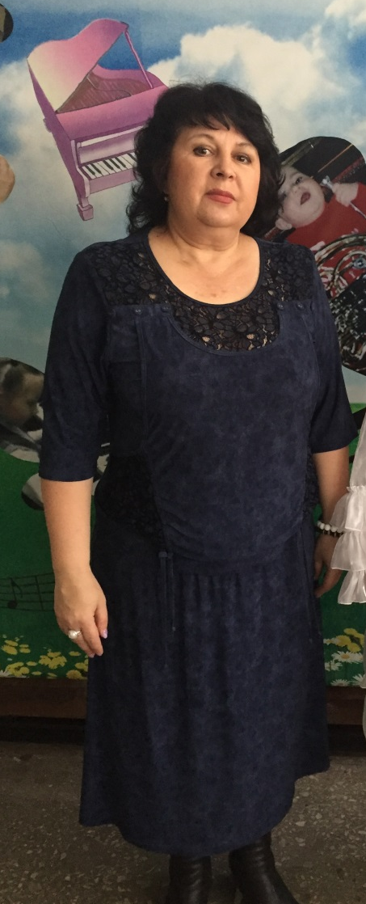
К праздникам в нашей школе кгу «СМШ № 37» г. Усть–Каменногорска относятся очень серьёзно. Об одном таком замечательном празднике хочется поделиться. Во время подготовки к празднику, была проведена большая предварительная работа. Огромную эмоциональную поддержку оказали родители, в оформлении сцены, подборе костюмов разных народов – узбекские, азербайджанские, русские, казахские и многие другие. В этот праздник было вовлечено много гостей, детей, учителей, классных руководителей. Атмосфера праздника была очень дружелюбная и благоприятная. Дети охотно учувствовали в музыкальных и литературных композициях, танцевальных номерах. Зал был активно вовлечен в массовую деятельность, во время исполнения танцев народа мира, обряд «Шашу», флэш-моб «Кара жорга». Очень оригинально был представлен китайский танец с драконом «Вызов дождя». Все номера были подобраны с учетом возрастных особенностей. Данный праздник входит в раздел как познавательный, так и развлекательный. В ходе концерта дети узнали много нового о культуре, быте и традициях разных народов проживающих в Казахстане.
Мы предлагаем вам использовать этот сценарий для ваших концертов. Удачи в ваших начинаниях!
Учитель музыки : Андреева Алла Анатольевна
Тема:
«Границы Казахстана»
Участники мероприятия: ученики четвертых классов
Цели мероприятия:
-создание условий для формирования активной жизненной
позиции гражданина своей страны и уважение к людям разных национальностей;
-развитие патриотического и толерантного сознания подрастающего поколения;
-повышение заинтересованности школьников к изучению культуры и истории народов соседних стран;
-расширение исторических знаний и кругозора;
-развитие творческих способностей учащихся;
-воспитание патриотизма и гражданственности детей

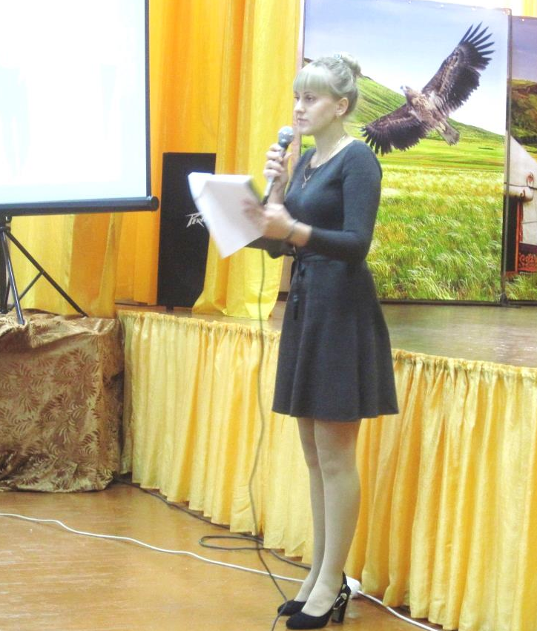
Ход мероприятия.
(Звучат фанфары)
Вед.: Қайырлы күн! Добрый день! Good afternoon ! Уважаемые гости нашей школы, педагоги, мальчишки и девчонки, а так же их родители!
Мы рады приветствовать вас, на нашем концерте, посвященному границам Казахстана в рамках проекта 25 «звездных дней»!
Наша Земля удивительна не только своей природой, но и большим разнообразием различных народов. Сегодня я предлагаю Вам позвать к нам на праздник представителей тех государств, которые граничат с нами. А именно жителей России, Китая, Азербайджана и Узбекистана. Узнать о их быте и традициях.
А начнем мы наше знакомство, конечно, с нашей великой и необъятной страны – Казахстана. Сколько песен о ней спето, сколько стихов, былин, легенд и сказок о ней сложено. Она всегда будет волновать наши умы, потому что это наша Родина.
1 ученик
Степей необъятных просторы,
Широкие реки, моря,
И снегом укрытые горы,
Где утром сияет заря.
2 ученик
С открытой душою народы,
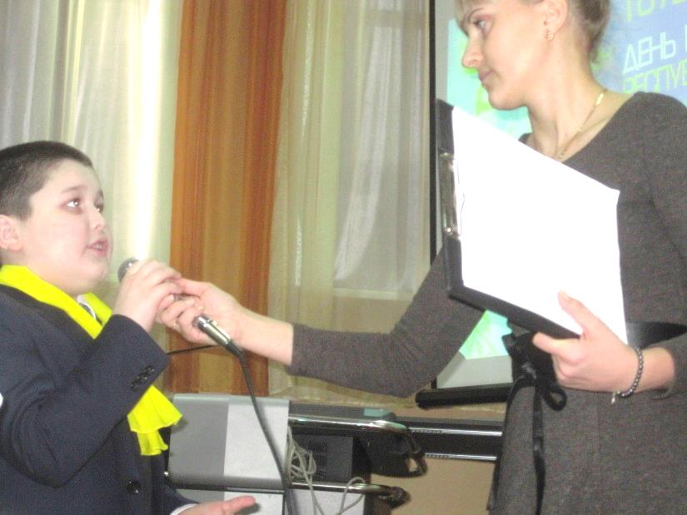
В согласии дружно живут,
Под праведным солнцем свободы,
Вершат благородный свой труд.
А мы, благодарные дети,
И предков заветам верны,
Не ведаем мы во всем свете,
Чудеснее нашей страны.
3 ученик
Мен оның түнін сүйем, күнін сүйем,
Ағынды өзен, асқар тау, гүлін сүйем,
Мен оның қасиетті тілін сүйем,
Мен оның құдіретті үнін сүйем.
Бар жәндігін сүйемін қыбырлаған,
Бәрі маған: «Отан!» деп сыбырлаған
Жаным менің,
Кеудемді жарып шық та,
Бозторғайы бол оның шырылдаған!
Отан!
Отан!

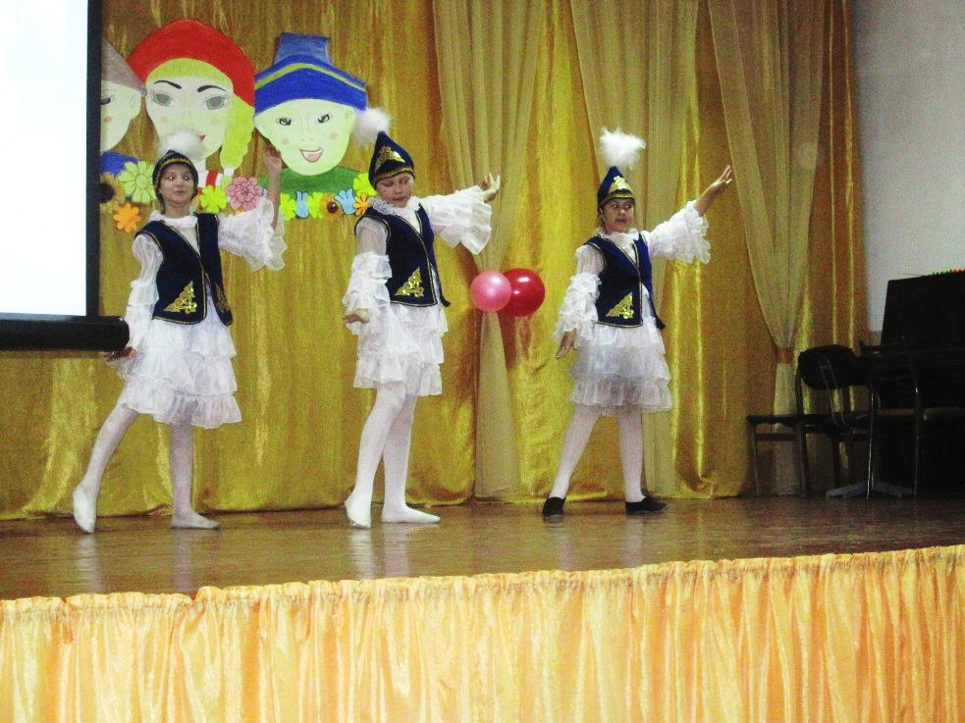
4 ученик
Kazakhstan is known for its hospitality
The citizens have their own mentality
The capital of the country is Astana
The country has a unique flora and fauna
There are many sights to see
So, Come to my land and see
I am sure you will be glad
To visit this wonderful land

Казахский танец «Камажай»
Вед.: Отличительной чертой казахского народа является гостеприимство. Обязанностью хозяина и хозяйки считалось радушно встретить и накормить гостя. Казахская кухня всегда славилась разнообразием вкуснейших мясных блюд и деликатесов, таких как бешпармак, казы, шужук и.т.д. , а также полезными напитками: кумыс, шубат , айран и конечно чай. Считалось большим позором для хозяина, не напоить гостя чаем. У казахского народа существуют множество пословиц и поговорок связанных с гостеприимством, одна из которых переводится, так "Если гость приходит, счастье в дом приводит!".
Поэтому сегодня мы и собрали такое большое количество гостей.
Давайте познакомимся с первыми гостями. Они приехали к нам из России.
Русский народ отличается богатой культурой, множественными обычаями и красочным фольклором. Пожалуй, ничто так ярко не характеризует народ, как те праздники, которые он любит и отмечает. Это Масленица, Святки, Коляда, Иван Купала. Праздники сопровождаются вкусными угощениями, играми и конечно веселыми, озорными песнями.

«Частушки»

Дружба дружбою зовется,  Когда в дружбе той нет дуг.  Дружба дружбою зовется,  Когда ты - хороший друг! | Всех друзей мы собираем:  Дружба наша ведь крепка!  Мы друг дружку выручаем, -  Дружба наша на века! | Чтобы дружба не сбежала,  Язык нужно прикусить.  За углом не балаболить,  И друзей своих ценить!
Дружба - это не услуга,  Дружба - это счастье!  Если дружба на века -  Не придёт ненастье! | Наша дружба братская  Снова всех собрала нас.  Эх, по жизни выручала,  Ведь она - не напоказ! | Эх, раз, ещё раз,  Дружба начинается!  Круглый год она крепчает,  Сталью закаляется!

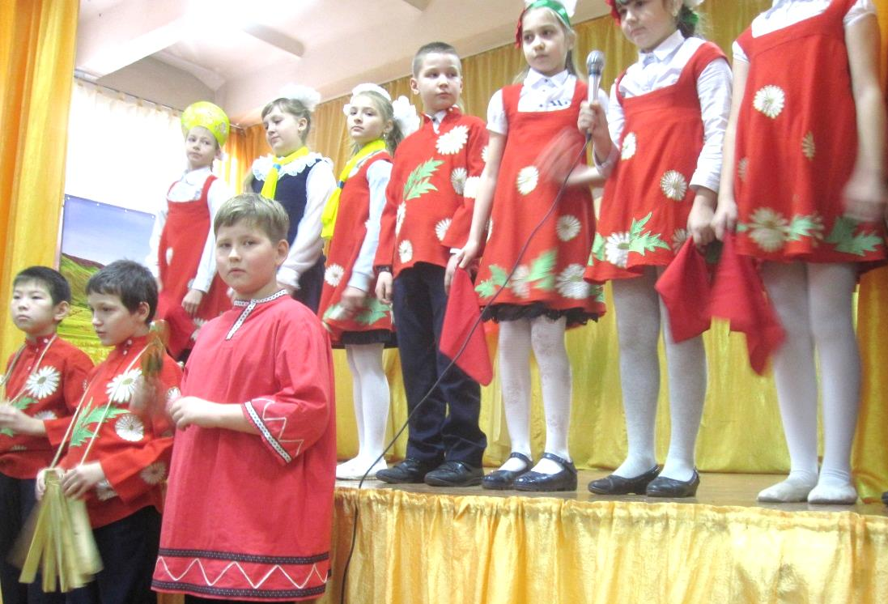
Вед.: Спасибо нашим гостям за весёлые частушки!
А мы продолжаем изучать традиции и обычаи казахского народа. Важно особенностью воспитания детей у казахов является то, что большую роль в воспитании играли бабушки и дедушки, которые были основными носителями традиций, обычаев, опыта и мудрости народа. Первенцы в семье традиционно считались детьми свекра и свекрови. Взрослые с пеленок старались привить ребенку любовь к Родине, чувство патриотизм
1 ученик
Я – дочь своей страны,
Хотя еще ребенок,
Но твердо знаю – я горжусь,
Своей землей с пеленок!
2 ученик
Отан! Сен болмасаң, не етер ем?
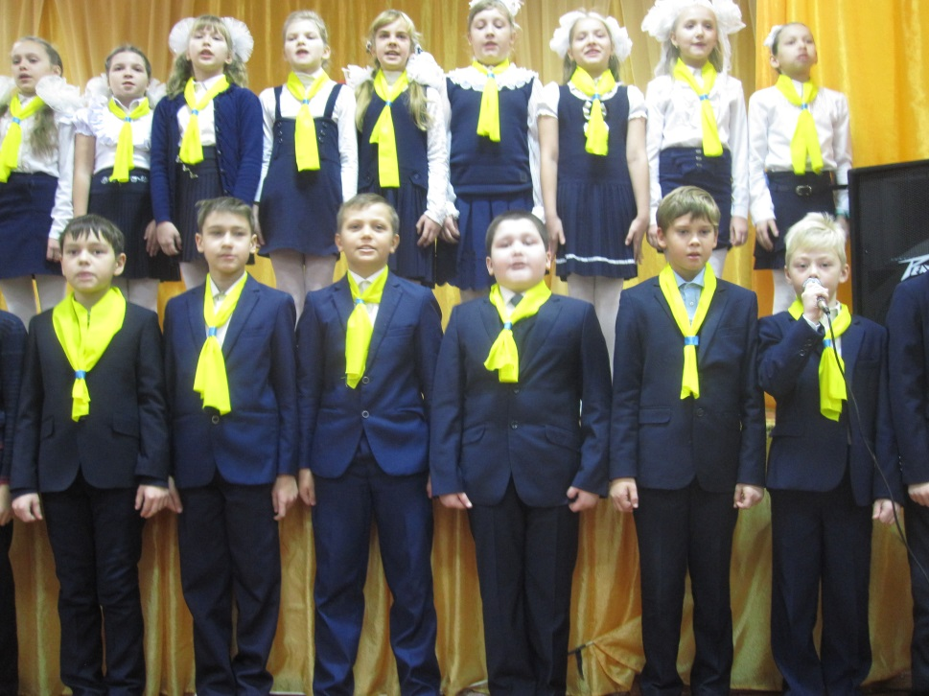
Мәңгілікке бақытсыз боп өтер ем,
Өмірден бұл өксуменен кетер ем.
Құс ұясыз, Жыртқыш інсіз болмайды.
Отансыз жан өмірінде оңбайды.
Өзін-өзі қорлайды.....
3 ученик
God bless our native land
Firm may she ever stand
Through storm and night
When the wild tempests rave
Ruler of wind and wave
Do Thou our country save
By Thy great might

Песня «Мы дети твои, наш Казахстан!»
Вед.: Давайте встречать следующих гостей.
Восток – дело тонкое, утверждают древние мудрецы. Загадочная страна с интересной и богатой культурой, потрясающей природой. О культуре китайского народа можно говорить очень много, так как она соединяет архитектуру, разнообразие блюд, боевые искусства, театрализованные представления, фольклор. Есть один интересный праздник, который называется «Драконьи лодки» По китайским поверьям, змей-лун обитает в реках, озёрах и морях, но способен взмывать и в поднебесье. В нём отчетливо проступают следы божества влаги и дождя, первоначально связанного с культом плодородия. Давайте посмотрим, как наши гости, танцем вызывают дождь
Китайский танец «Вызов дождя»

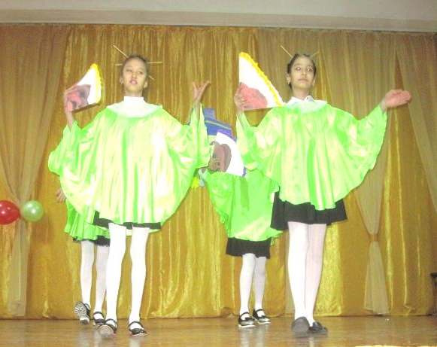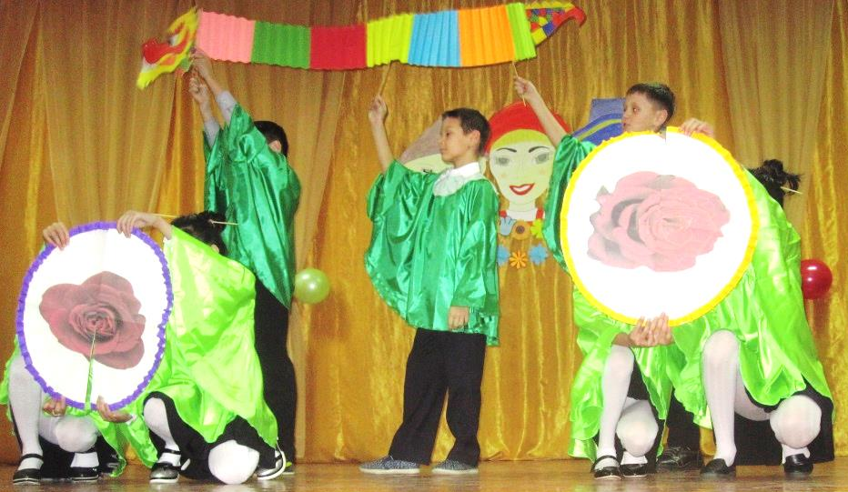

Вед.:Спасибо гостям из Китая, теперь мы знаем, как нужно вызывать дождь. Дождь нам сейчас не нужен, а вот хорошее настроение не помешало бы.
Для начала нужно встать и движения повторять!
Танцевальный марафон для гостей праздника «Попурри народных танцев»
1 ученик
Расти, и процветай страна родная!
С тобою вместе мы пойдем вперед.
Благодарим тебя и прославляем,
Твои мы дети - независимый народ!
2 ученик
Бұлт баспасын Күнімді,
Тарылмасын өрісім.
Биік ұстау Туымды
Қасиетті борышым.

Вед.:Ребята, а что за праздник отмечают 16 декабря у нас в стране? Что означает слово независимость? Ребята, а ведь не всегда Казахстан был независимым, предлагаю вам окунуться в глубь веков.
Музыкально-литературная постановка «Земля Казахстана» 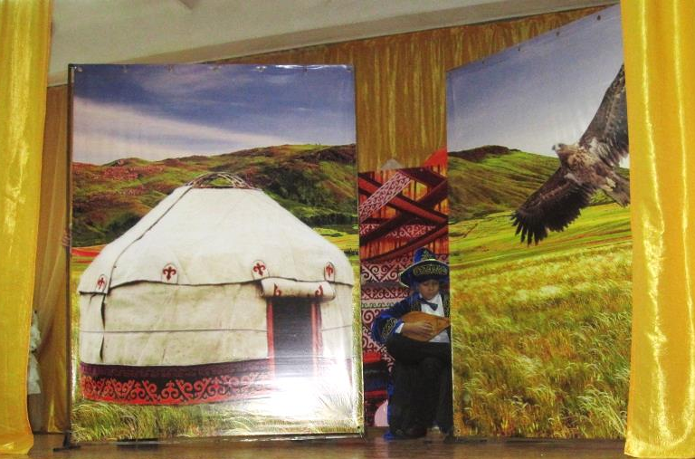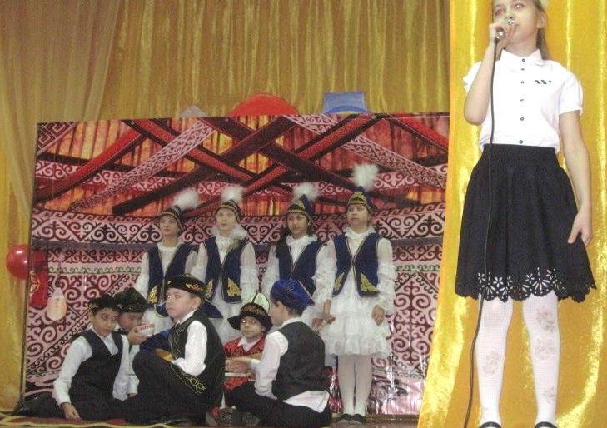
Звучит песня «В небе беркут»

Вот на пороге и следующая гостья из Азербайджана.

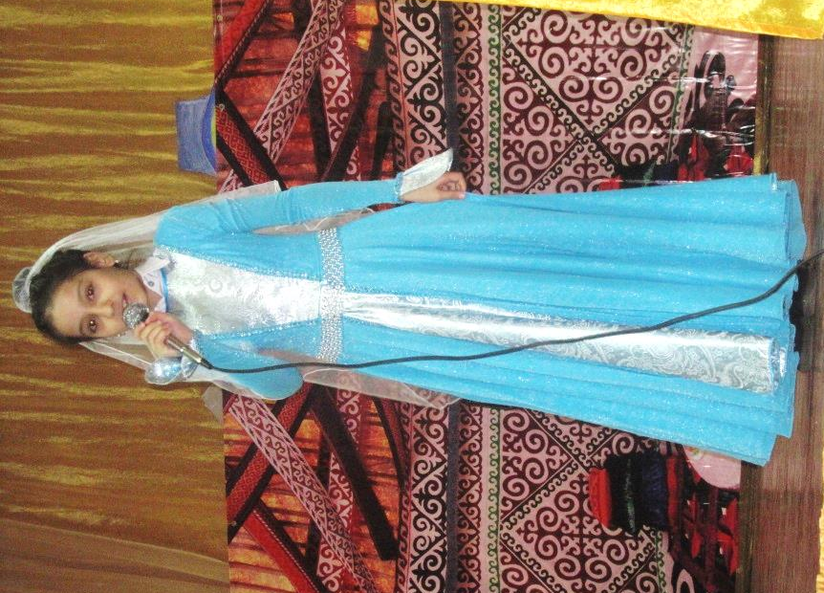
Азербайджан – страна, свято соблюдающая свои многовековые национальные традиции. Традиции сопровождают азербайджанцев с момента рождения и на протяжении всей жизни: сватовство, рождение детей, праздники, сбор урожая и многое другое. Азербайджанцы, также как и казахский народ очень гостеприимные.
Стихотворение на азербайджанском языке в исполнении ученицы Алсу
Ne yatmısan qoca vulkan seninleyim !
Ayağa dur Azerbaycan seninleyim !
Senden qeyri,
biz her şeyi böle billik.
Senden qeyri,
Biz hamımız öle billik.
Bu Şehriyar harayıdır,
Bu Bextiyar harayıdır.
Ayağa dur Azerbaycan!

Гостей много не бывает! Предлагаю познакомиться с жителями Узбекистана.
Традиции и обычаи узбекского народа формировались веками. Узбекский этнос является одним из самых древних этносов, когда-либо существовавших на планете. А восточное гостеприимство - это не просто обычай, это нравственный закон. Традиционно любая трапеза в узбекской семье начинается и заканчивается чаепитием. Чайная церемония занимает особое место в жизни жителей Узбекистана. Заваривать чай и угощать этим изумительным напитком гостей за столом должен в первую очередь хозяин или хозяйка дома.
Узбекский танец
Ota, meni o'ylab g'am yema,
Ko'nglim - ko'hna ovchining saydi.
Meni bandi aylagan kema
Hali-veri to'xtash bilmaydi.
Kamalakka aylanar yo'lim,
Goho g'amnok, gohida sho'xman.
Qaytishimni o'ylash kulgili -
Men miltiqdan otilgan o'qman.
Есть у казахского народа древний обычай шашу, сопровождающий все праздничные и торжественные мероприятия. Перевод слова «шашу» - рассыпать, разбрасывать. Осыпают шашу, только женщины. Рассыпанные «шашу» разбираются всеми присутствующими как хорошая примета, чтобы и у них было такое же радостное событие. Особенно, обряд «шашу», любят дети, они торопятся, стараясь собрать как можно больше сладостей и монет.

Обряд «Шашу». Многие казахские обряды сопровождаются танцами.
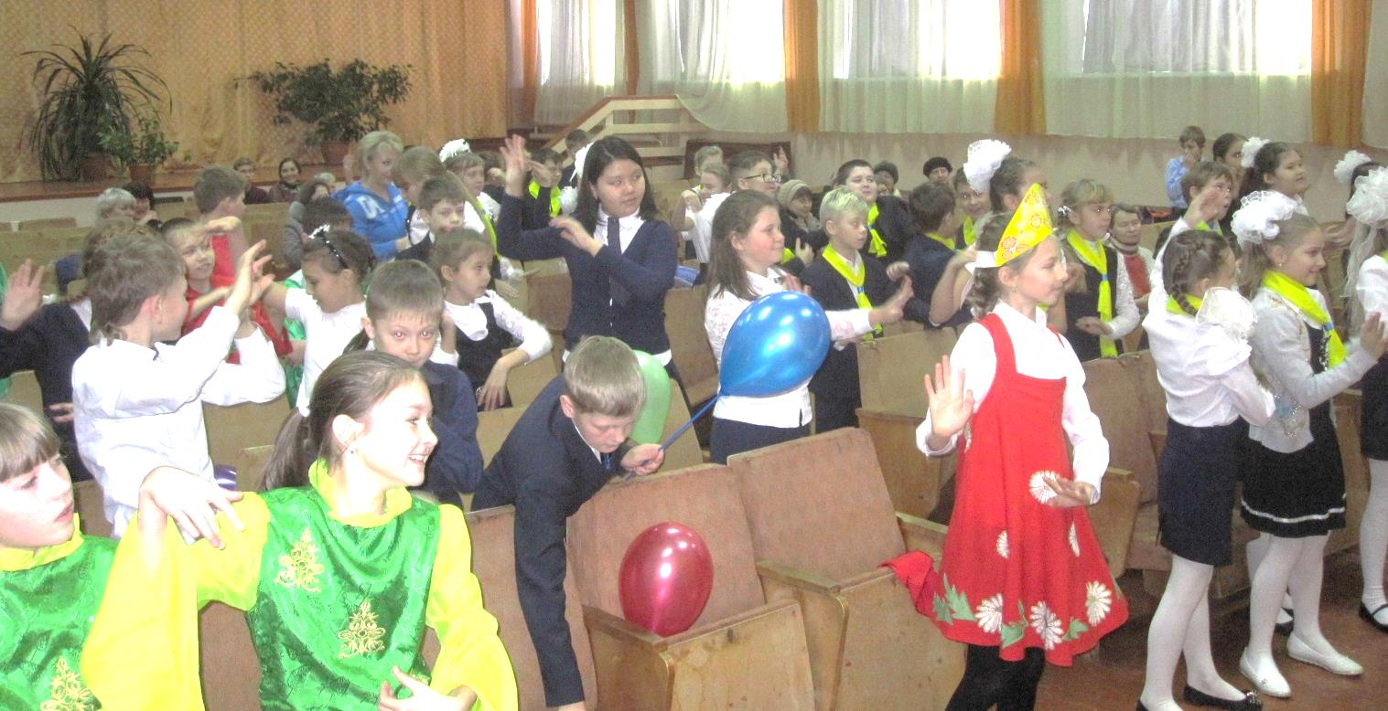
Флеш-моб «Кара Жорга»
Нашим гостям пока возвращаться домой. На Родину! И напоследок хотелось бы сказать следующие строки.
Различиями нашими надо восхищаться!
Друг другу доброту дарить и просто улыбаться!
Мы разные? Мы равные! И нет преград для дружбы
Вы дети все, вы просто дети, вам ссориться не нужно!
1 ученик
Көк аспандай көкпеңбек
Қазастан жалауы,
Көк емес ол тектен–тек,
Елдің ашық қабағы.

Ақ ниеті - алтын күн,
Асқақ арман – қыраны.
Жалауы бұл – халқымның
Мәртебесі, Туы, Ары.

2 ученик
Наш флаг впитал цвет неба голубого,
И золото пшеничное полей.
Мой Казахстан - земля родного дома,
Земля отцов и Родины моей
Парит орел и празднует свободу,
Над степью вольно крылья распластал.
Наш Казахстан - семья больших народов,
За эти годы краше и богаче стал.

Финальная песня.
«Давайте дружить, давайте любить» исполняют все учащиеся и гости праздника слова на интерактивной доске.
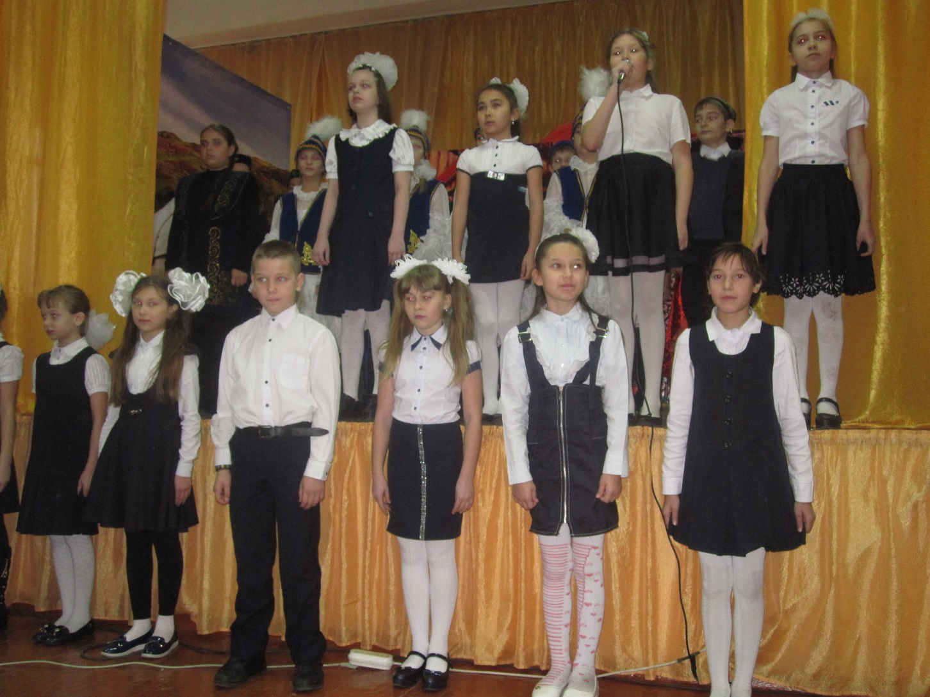

Участники: Сау болынңыз! Good bye! До свидания! До новых встреч!
